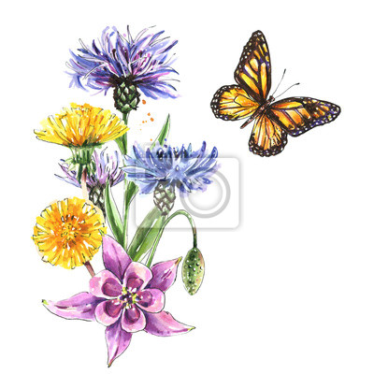
czwartek 18.06.2020
Poznajemy kwiaty polne
cele: poznanie kwiatów charakterystycznych dla środowiska polnego kwiatów-kształtowanie postawy ekologicznej
-doskonalenie techniki czytania prostych wyrazów
-doskonalenie umiejętności kodowania

1.Na początek zapraszam Was do obejrzenia edukacyjnego filmu "Wędrówki skrzata Borówki -pole" .Dowiecie sie wielu ciekawych rzeczy -co to jest ekosystem ,miedza czy też jakie zwierzęta i ptaki żyją na polach (skopiuj link do przeglądarki)
https://www.youtube.com/watch?v=nWS6MHbPJz4&t=608s2.
2.Odczytaj nazwy kwiatów

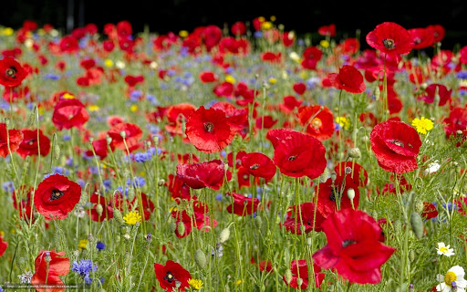
MAKI

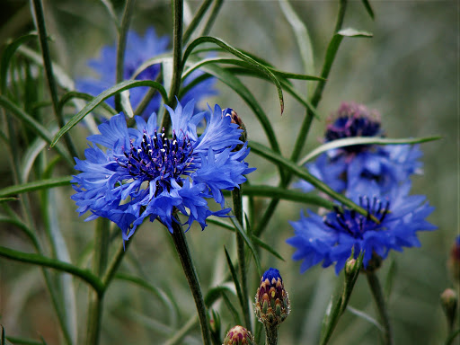
CHABER BŁAWATEK

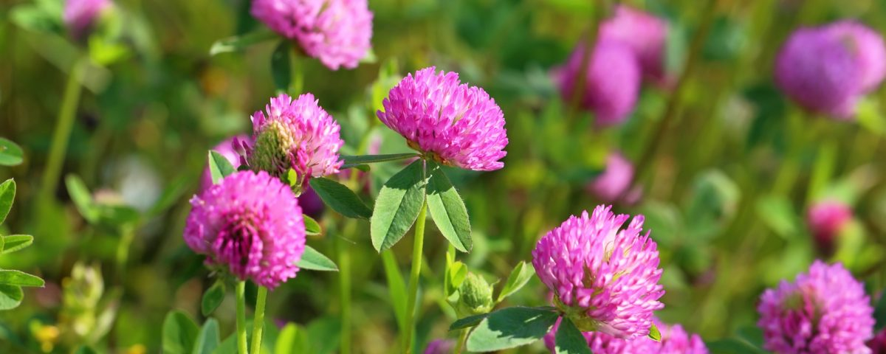
KONICZYNA POLNA
3.Otwórz książkę na s.67 i wykonaj zadanie
4Wykonaj zadanie wg. kodu
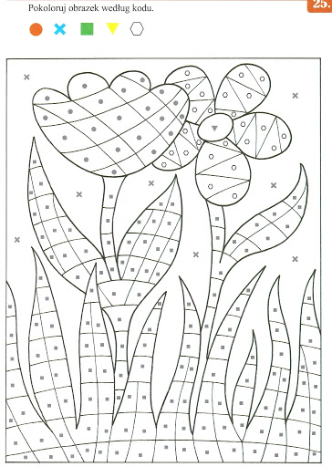
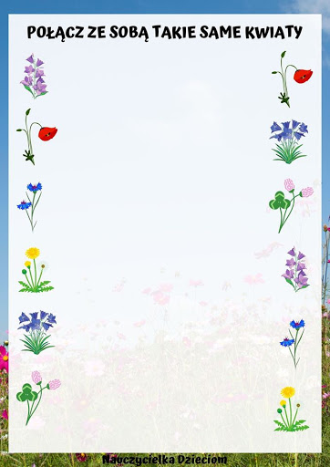

5.Znacie już zapewne piosenkę Lody poziomkowe .Możesz ją zaśpiewać, bo któż nie lubi lodów.
https://www.youtube.com/watch?v=w8mPTZXGbe8&t=4s

6 Czas na utrwalenie cyfr i działań na dodawanie i odejmowanie.
ZYCZYMY POWODZENIA!!!!!!!!!!!!!!

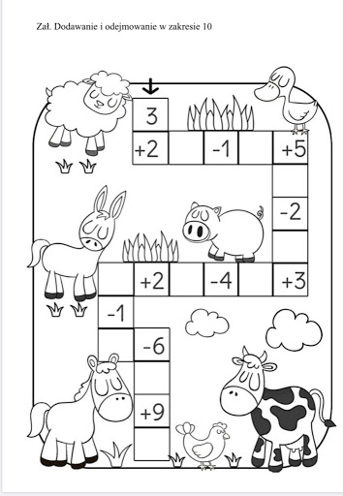
7.Na zakończenie proponujemy Wam wykonanie kwiatów polnych ,łąkowych, poniżej podajemy kilka przykładów prac.
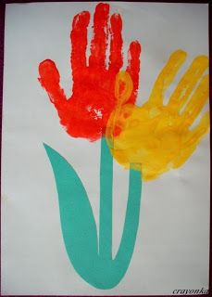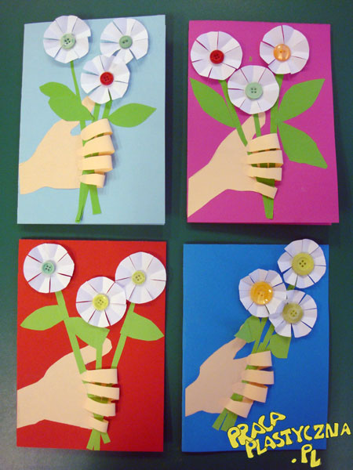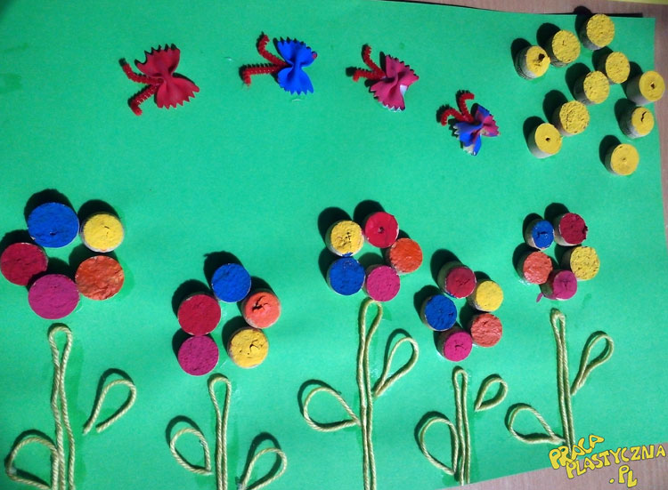

PRZYPOMINAMY O WIERSZU ORAZ PIOSENCE DO OPANOWANIA PAMIĘCIOWEGO NA ZAKOŃCZENIE PRZEDSZKOLA:
Dziś ostatni dzień w przedszkolu
Wspólnie, raźno mija czas.
Jutro dzwonek się odezwie,
On do szkoły wezwie nas.
Każdy sobie powie tak:
Mam skończone siedem lat.
Dziś w przedszkolu przyrzekamy,
Nie będziemy urwisami.
Dziękujemy naszym paniom,
Za opiekę, trud nad nami.
Dobrze było nam w tym kole,
Żegnaj, żegnaj już przedszkole.

Piosenka „ Nie chcemy jeszcze iść : https://www.youtube.com/watch?v=qmvipCo922w ( link do skopiowania)

Kończymy już przedszkole
1. Kończymy już przedszkole, do szkoły czas,
zeszyty i tornistry wołają nas,
A my nie chcemy, nie chcemy jeszcze iść.
Ref. Tak bardzo nam tu dobrze,
że nie chcemy wcale jeszcze iść.
2. Wakacje szybko miną, a potem już,
zadzwoni pierwszy dzwonek, lekcje tuż-tuż
A my nie chcemy, nie chcemy jeszcze iść.
Ref. Tak bardzo nam tu dobrze,
że nie chcemy wcale jeszcze iść.
3. Lecz co tu robić, w życiu zawsze tak jest,
że upływają lata, starszym się jest.
A my nie chcemy, nie chcemy starsi być.
Ref. Tak bardzo nam tu dobrze,
że nie chcemy wcale jeszcze iść.

Przykład informacji zwrotnej do nauczyciela
Przykłady informacji zwrotnej:
Imię i nazwisko dziecka: .............................................................
Data: 18.06.2020 (czwartek )
Proszę wpisać TAK lub NIE
1. Dziecko obejrzało film edukacyjny…….
2 Dziecko przeczytało nazwy kwiatów polnych……..
3.Dziecko wykonało zadanie w książce..........
4.Dziecko wykonało zadanie kodowane………
5.Dziecko prawidłowo połączył takie same kwiaty......
6. Dziecko zaśpiewało piosenkę .….
7. Dziecko wykonało zadanie matematyczne……...
8 .Dziecko wykonało pracę plastyczną.....
W przypadku kart pracy i prac plastycznych najlepiej zrobić zdjęcie i przesłać na adres mailowy.
Pamiętajcie Drodzy Rodzice, że dzieci dopiero się uczą i mają prawo popełniać błędy. ;-), ich prace nie muszą być „jak z obrazka”
Informację zwrotną przesyłajcie proszę na e-mail grupowy: calineczka2020zostanwdomu@gmail.com
Jeśli nie macie takiej możliwości to można skorzystać z Messenger: Aneta Roga lub Bernadeta Niełacna
Informację zwrotną można przesyłać raz w tygodniu, ale musi ona zawierać opis każdego dnia. To Państwo decydujecie , czy wysyłacie informację codziennie czy raz w tygodniu (zbiorową).

